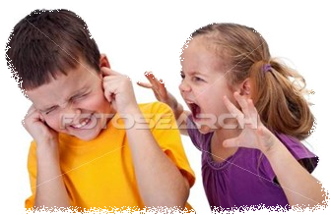

ILS NE SONT QUE DES CRIS

Il est un cri dans la nuit hurlement d’effroi
Qui fait frissonner et laisse sans voix.
Il arrive sur la mer démontée parmi les mats brisés,
Cris de pauvres gens totalement terrifiés.
Soudain il devient cri de douleur
Pour cette âme qui se meurt.
Devant ce mort vivant mes cris sont muets,
Mon regard perdu à force de pleurer.
Mes cris sont intérieurs devant les grands malheurs,
Ils restent faits de silences lorsque je suis égarée errante.
J’ai de beaux frissons quand s’élève le cri de mon âme
Au son de tes cris d’amour que pour moi tu déclames.
Ils sont doux alors les cris de mon cœur
Lorsqu’en baisers éperdus tu affoles mon corps et m’enivres de bonheur.
Il est un cri d’espoir pour celui qui attend
La joie ou la venue d’un enfant.
Parfois il devient cri demandant la justice
Pour ceux abandonnés, oubliés, sacrifiés sans armistice.
Ils poussent alors des cris de bêtes
Qui dans la tombée du soir inquiètent.
Personne n’aime entendre les cris de détresse
A moins de n’avoir un cœur fait de sècheresse.
Ils font mal les cris de haine
Et résonnent encore dans le chant des bohémiennes.
Et que dire des cris d’horreur de peuple en guerre
Qui massacrent aujourd’hui comme hier.
Mais on aime écouter certains cris de gloire
Qu’un peuple parfois laisse entrevoir.
Il est mon cri vibrant criant mon amour
Face au vent et aux saisons en toujours.
Il est triste cri un soir angoissant
Jeté par celui qui pousse un dernier cri déchirant.

Claudie
@copyright Claudie

